_______________________тема: Составление описательного рассказа о животном с опорой на схему. Цели: проверить и закрепить знания о домашних животных; научить детей составлять простые предложения по теме; овладение навыками составления описательного рассказа о животном с опорой на схему; прививать детям чувство любви к животным, желание им помочь. Оборудование: схема описания животных, банка с кипяченым коровьим молоком, предметная картинка с изображением коровы (подбирает логопед). Предварительная работа: рассматривание картинок, иллюстраций; чтение художественных текстов Чарушина Е. «Кошка», «Собака», «Корова», «Коза», «Баран», «Кролик», «Свинья»; Ушинского К. «Козел», «Спор животных»; русских народных сказок «Зимовье», «Кот, петух и лиса»; творческие задания – рассказать о своем домашнем животном, придумать загадку про него. Ход занятия 1. Организационный момент. Отгадывание загадок. Заворчал живой замок, Лег у двери поперек. Две медали на груди - Лучше в дом не заходи! (Собака.) С бородой, а не старик. С рогами, а не бык. Не конь, а брыкается. Доят, а не корова. (Коза.) У порога плачет, Коготочки прячет. Тихо в комнату войдет, Замурлычет, запоет. (Кошка.) 2. Объявление темы. Сегодня мы будем составлять рассказ об одном домашнем животном. А о ком, угадайте сами. Сама пестра, ест зеленое, дает белое. (Корова.) У меня для вас сюрприз. Одна корова решила вас угостить. Как вы думаете, чем? (Ответы детей.) Логопед угощает детей молоком. Дети рассказывают, какой у молока цвет, вкус, запах. 3. Беседа по предметной картинке и схеме. - Кто изображен на картинке? - Какая корова? (Большая, пестрая, медлительная, неповоротливая…) - Какой звук она издает? - Назовите части тела коровы (совместно с логопедом). - Где живет корова? - Чем питается? - Какую пользу или вред приносит человеку? - Чем питается в зимнее время? - Молоко, которое дает корова, чьё? (Коровье.) - Как называется группа из нескольких коров? (Стадо.) - Кто пасет коровье стадо? - Назовите коровью семью. (Папа – бык, мама – корова, детеныш – теленок.)
 1 | 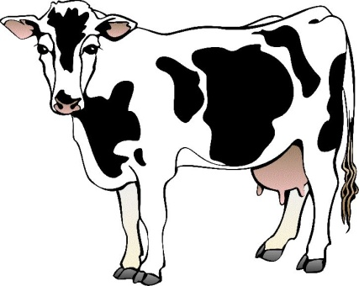2 | 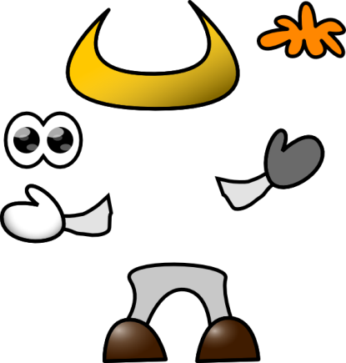3
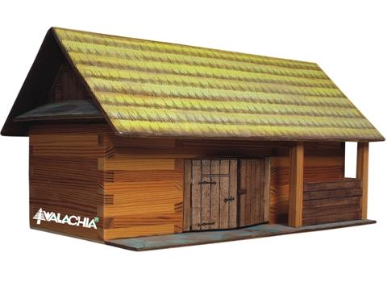4 | 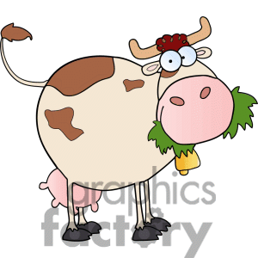5 | 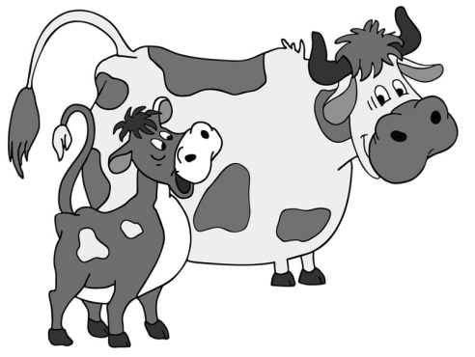6

4.Составление рассказа с опорой на схему. (Используется схема, составленная логопедом из картинок и знаков вопроса.) Логопед предлагает детям образец рассказа. Примерный образец. Это корова. Корова – это домашнее животное. Она пестрая или рыжая или черная. У нее есть голова, туловище, ноги, хвост. На голове у коровы – рога. На ногах – копыта. Корова мычит. Она пасется на лугу вместе с другими коровами. Корова питается травой, а зимой - сеном. Корова живет в коровнике. Она приносит людям пользу. Корова дает вкусное и полезное молоко. 5. Рассказы детей. 6. Итог занятия. О ком составляли рассказ? Какую пользу приносит человеку? Как нужно относиться к животным? (Не обижать, ухаживать, кормить.)

